[重磅！2001 -2022 年超 5900 篇论文因自我剽窃被撤稿，化学期刊竟占 23%](https://mp.weixin.qq.com/s?__biz=MzIxMDEwNDU1OA==&mid=2647882515&idx=3&sn=668cfd743000ad476109480c2d6b5134&chksm=8ebce78811fd38ba9ae36d8b1734a9241278afa489415de3762a07ccfad97cdc4ab925a67f3d&scene=126&sessionid=1743309596)

原创  sleuth[Pubpeer](javascript:void(0);)2025-03-30 11:52:58新加坡

 **提示**：**欢迎点击上方「Pubpeer」↑关注我们！**

编者按

**最新、最快、最真实的科研匿名评价论文报道；关注高校院所科研生态，欢迎提供新闻线索。联系邮箱：Pubpeer@qq.com**



本月初，《研究责任》杂志发表了一项新分析。该研究由密歇根大学安娜堡分校的化学图书管理员尤利娅?谢夫留吉娜等人开展。

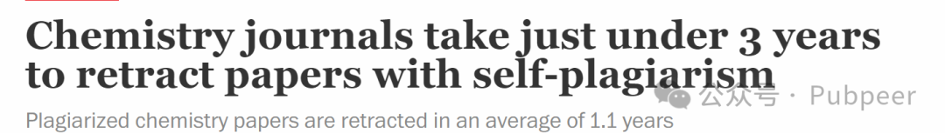

研究显示，化学期刊撤下存在自我剽窃问题的论文平均需要近 3 年时间。其中，生物科学期刊撤下这类论文耗时最长，达 3.8 年，而数学和物理类期刊耗时最短，为 1.8 年。不过，在涉及剽窃他人成果方面，与其他学科的出版物相比，**化学期刊撤下相关论文的速度最快，中位数撤稿时间约为 1.1 年。**

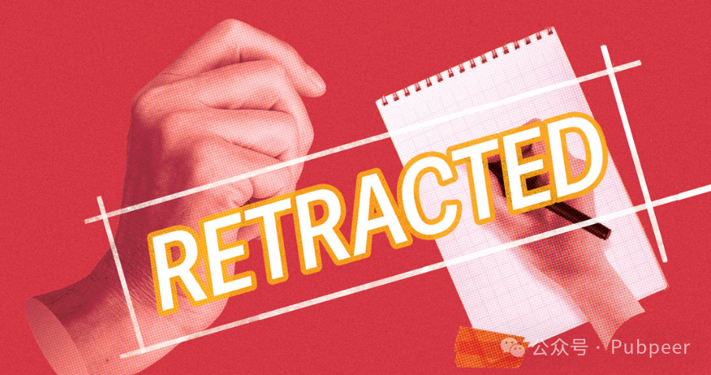

研究人员对 2001 年至 2022 年间因自我剽窃而被撤稿的 5900 多篇论文进行了研究，这些论文均收录于撤稿观察数据库。自我剽窃包括研究人员重复使用自己之前发表的同行评审研究中的文本、图像和数据等情况。在这**5924 次撤稿中，化学期刊撤下的有 1334 篇（占 23%），其中 627 篇因图像重复、613 篇因文章重复被撤稿。**

未参与该研究、但在拉德堡德大学研究研究诚信问题的塞尔日?霍尔巴赫指出，各类撤稿都需要一定时间。期刊要撤稿，编辑首先要注意到或收到潜在问题的提醒，对指控进行调查，还要经过多个步骤，尤其是在大型商业出版商那里，要确保合法合规。霍尔巴赫称不确定是什么让化学期刊撤稿流程更快，一般来说，情况越明确，期刊撤稿就越容易。

美国研究诚信办公室（ORI）最新定义中，自我剽窃不构成不当行为，此类问题应由机构自行处理。但谢夫留吉娜认为，自我剽窃应属于 ORI 定义的研究不当行为范畴，不应留给机构处理，因为机构可能没有足够资源进行调查。她表示，自我剽窃问题应被严肃对待，因为读者、评审人员和编辑会因此浪费宝贵时间阅读这些冗余材料。

这项研究成果有助于学界进一步了解不同学科期刊撤稿情况，对规范学术行为、维护学术诚信有重要意义。

https://cen.acs.org/policy/publishing/Chemistry-journals-take-just-under/103/web/2025/03

来源：公众号pubpeer原创，文章涉及作者姓名都为音译名字；转载贴子请注明出处，若没注明pubpeer公众号出处，构成侵权。





声明：转载此文是出于传递更多信息之目的。若有来源标注错误或侵犯了您的合法权益，请作者持权属证明与本网联系，我们将及时更正、删除，谢谢

**Pubpeer，专注科研工作者。关注请长按上方二维码。投稿、合作、转载授权事宜请联系本号，回复2025，微信ID：BikElisabeth  或邮箱：Pubpeer@qq.com**